Дата | Задание | Контроль
29.04.2020  Среда  1-3 класс | 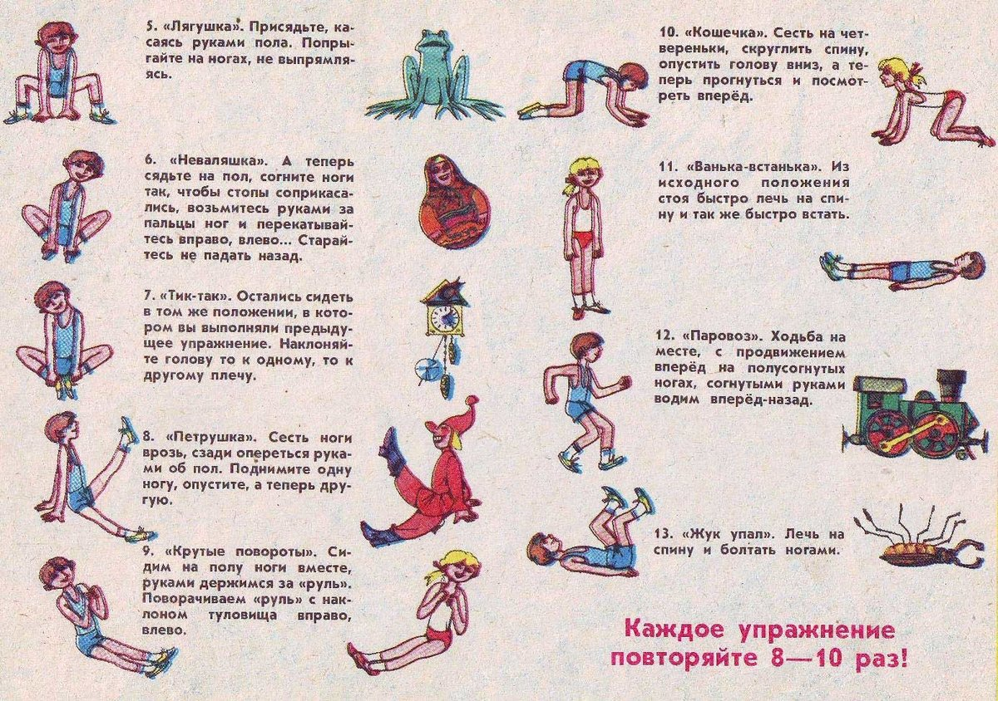 | По возможности снять видео

